**NAMA : ZUMRO’ATUL AFIFAH**

**NIM : 202110370311099**

**MATKUL : BASDAT A**

1. Buatlah sebuah tabel baru untuk menampilkan record data nama lengkap karyawan (nama depan dan nama belakang digabung), tanggal masuk, gaji, pekerjaan dan nama lengkap manajer dari karyawan tersebut dimana id managernya adalah 123. Untuk memudahkan, query pembuatan table baru ada di bawah ini :

*CREATE TABLE kegiatan_1*

*( nama VARCHAR2(50)*

*, tanggal_masuk DATE*

*, gaji NUMBER(8,2)*

*, pekerjaan VARCHAR2(50)*

*, nama_manager VARCHAR2(50));*

Command :

*INSERT INTO kegiatan_1 (nama, tanggal_masuk, gaji, pekerjaan, nama_manager)*

*SELECT CONCAT (e.first_name, e.last_name) AS "nama_lengkap", e.hire_date AS "tanggal_masuk", e.salary AS "gaji", e.job_id AS "pekerjaan", CONCAT (m.first_name, m.last_name) AS “nama_manager”*

*FROM employees e*

*JOIN employees m ON e.manager_id = m.employee_id*

*WHERE e.manager_id = 123;*

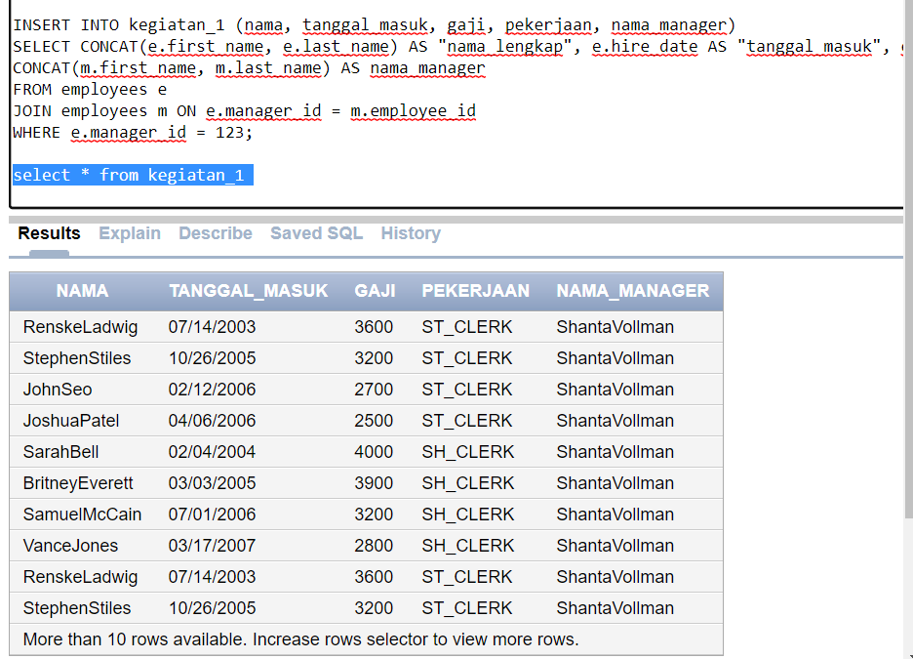

1. Selanjutnya, tambahkan entry data dengan ketentuan :

Nama : Nama praktikan

Tanggal masuk : tanggal lahir praktikan

Gaji : 4 digit nim terakhir

Pekerjaan : Informatika

Nama_manager : Nama dosen

Command :

*INSERT INTO kegiatan_1 (nama, tanggal_masuk, gaji, pekerjaan, nama_manager)*

*VALUES ('Zumroatul Afifah', TO_DATE('10/07/2003', 'DD/MM/YYYY'), 1099, 'Informatika', 'Pak Yufis');*



1. Buatlah view untuk menampilkan nama, email, pekerjaan , dan gaji karyawan yang mulai bekerja pada tahun 2004 dan bekerja pada departement keuangan kemudian tampilkan view tersebut.

Command :

*CREATE VIEW kegiatan_3*

*(name, email, job_title, salary, hire_date, depart_name)*

*AS SELECT*

*CONCAT( e.first_name, e.last_name) as name,*

*e.email,*

*j.job_title,*

*e.salary,*

*e.hire_date,*

*d.depart_name*

*FROM*

*employees e,*

*jobs j, departments d*

*WHERE e.job_id = j.job_id*

*AND e.department_id = d.department_id*

*AND EXTRACT (YEAR FROM e.hire_date) > 2004*

